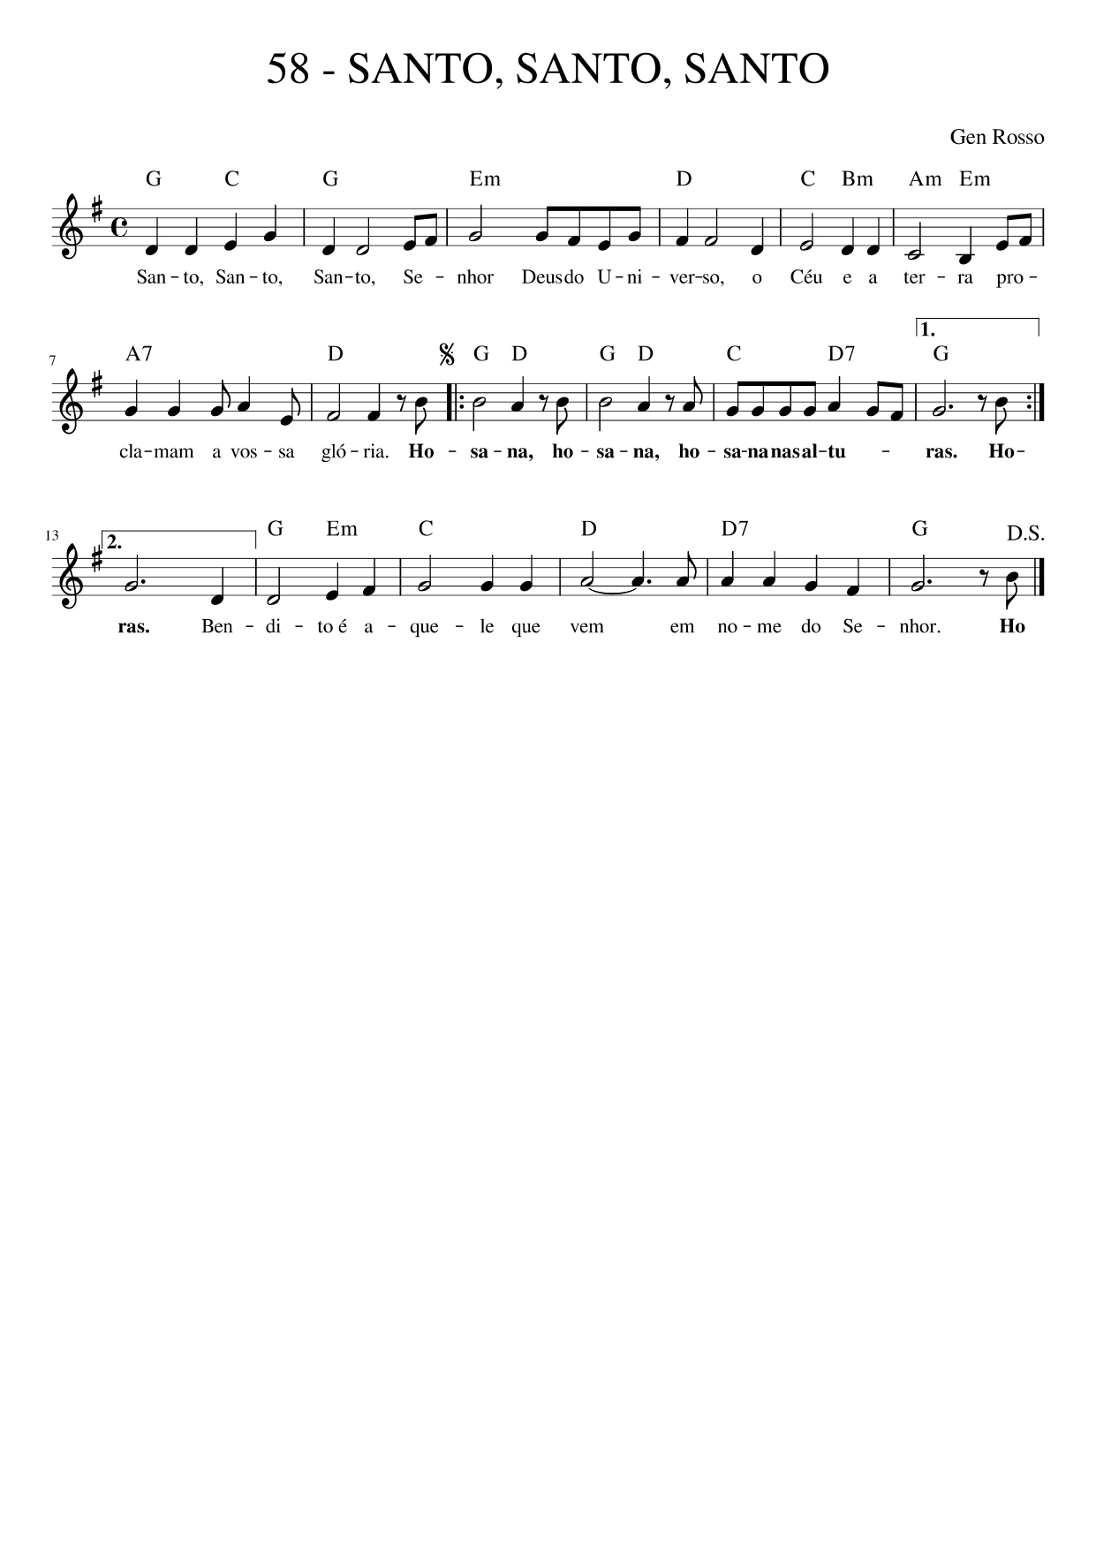

G C G Em D
Santo, Santo, Santo, Senhor Deus do Universo.
C Bm Am Em A7 D
o céu e a ter - ra proclamam a vossa glória.
G D G D C D7 G
Hosana, hosana, hosana nas alturas! (bis)
G Em C D D7 G
Bendito é aquele que vem em nome do Senhor.

